PERNYATAAN
MENJAGA KERAHASIAAN DATA DAN INFORMASI

Pada hari ini, Selasa tanggal 28 bulan Juli tahun 2020 yang bertandatangan di bawah ini :

Nama : MAFTUH ICHSAN
Identitas KTP/SIM/Paspor : 3372022607010004
Alamat : Jl Arjuna 2 No 4 Rt 03 Rw 04 Serengan Solo 57155
Perusahaan/Instansi/Lembaga : Catatan Imajinasi

Dengan ini menyatakan sebagai berikut:
- Senantiasa merahasiakan semua data, dokumen, catatan dan/atau informasi dalam bentuk apapun yang diketahui atau diterima dari PT Pertamina Gas (“Pertamina Gas”) / Pekerja / Petugas Pertamina Gas (“Data PT Pertamina Gas”), dan tidak diperbolehkan untuk mengungkapkan, memperbanyak, menyebarluaskan, mengalihkan atau memberikan Data PT Pertamina Gas dimaksud kepada pihak lain dalam bentuk atau dengan cara apapun tanpa persetujuan tertulis dari PT Pertamina Gas.
- Senantiasa mengambil langkah-langkah yang diperlukan untuk menyimpan, melindungi dan mengamankan semua Data PT Pertamina Gas agar tidak dikuasai oleh pihak lain yang tidak bertanggung jawab.
- Mentaati semua ketentuan dan peraturan terkait penanganan kerahasiaan informasi yang diterbitkan oleh PT Pertamina Gas serta menyatakan sanggup menerima sanksi apapun termasuk diperkarakan secara pidana, apabila terbukti melanggar.
- Ketentuan tersebut di atas akan tetap berlaku minimal sampai dengan 5 (lima) tahun terhitung mulai tanggal pernyataan ini.
- Demikian pernyataan ini dibuat dengan sesungguhnya dan apabila dikemudian hari terbukti melakukan pelanggaran atas ketentuan tersebut di atas, saya bersedia menerima sanksi dari Pertamina dan/atau pihak lain yang berwenang sesuai ketentuan perundang-undangan yang berlaku.

Yang Menyatakan, Mengetahui,
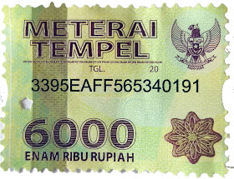
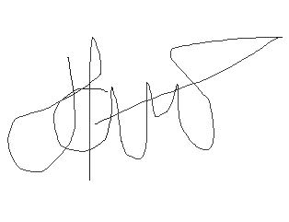
Pejabat PT Pertamina Gas yang berwenang.

Materai
Rp. 6.000

Nama : MAFTUH ICHSAN Nama : Andri Darmawan
Jabatan : CTO Jabatan : Manager ICT
Catatan: harap melampirkan foto copy tanda pengenal

